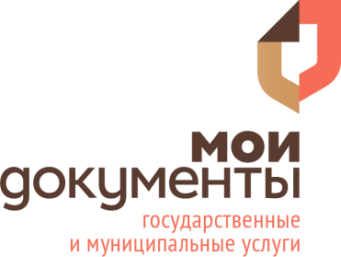

Интернет-кафе

Интернет-кафе «Берлога»
Адрес: 346400, Ростовская обл., Новочеркасск г., ул. Московская, 1, корп.90
Телефон: +7(952)566-76-99
Режим работы: 08:30-22:00

Интернет-кафе «Медведица»
Адрес: ул. Пушкинская, 127
Телефон: 8 (8635) 24-60-64

